Зефир
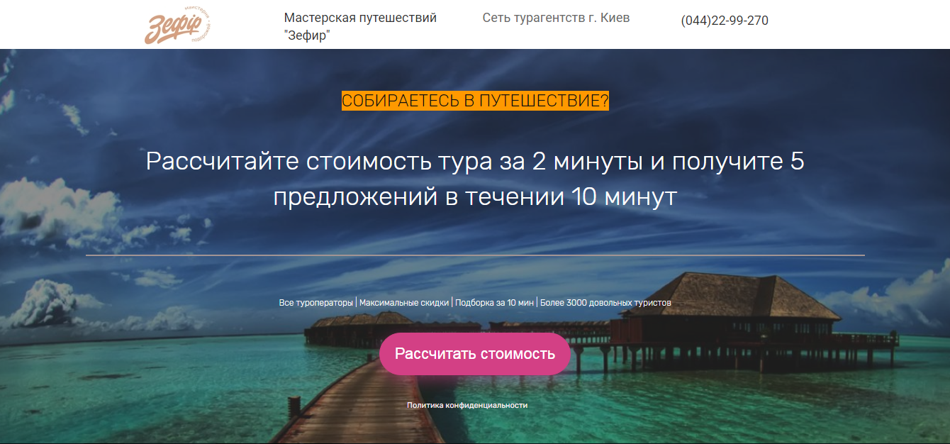
Нами был создан сайт (Вёрстка + Дизайн).
Реклама ведётся в Google Ads
Это первый запуск проекта с нуля по этому был создан рекламный кабинет, а также кабинеты Google Аналитики и GTM.
1.Были настроены цели отслеживания, настроены Аудитории для ремаркетинга.
2.В РК созданы поисковые кампании методом STAG. Так же тестировались КМС и Ремаркетинг , однако желаемых результатов они не принесли.
3.Семантическое ядро было собранно из ключей на Русском и Украинском и прописаны Объявления соответственно. Изначально Объявления должны были вести на сайт, однако после общения с заказчиком было принято решение создать «КВИЗ» и вести на него, так как для предлагаемых услуг Турагентства данный лендинг является более конверсионным.
4.ГЕО таргетинг настроен на Киев, так как там находится целевая аудитория заказчика
В первый же день после запуска поступили первые конверсии и на протяжении всего проектов стабильно поступали. Однако Из-за Covid -19 РК пришлось приостановить.

Статистика с 01.08.20 по 15.11.20
Google Ads
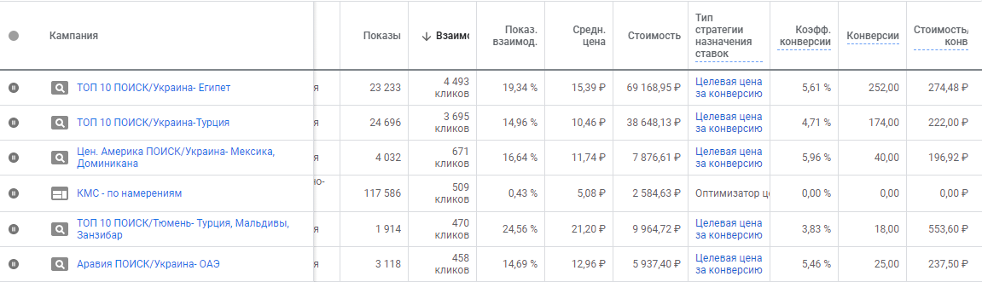

За период работы РК
Потрачено 134 180,44 руб.
Конверсий 509 шт.
Стоимость Конверсии 263,58 руб.

